Министерство науки и высшего образования Российской Федерации Федеральное государственное бюджетное образовательное учреждение высшего образования
«Алтайский государственный технический университет им. И.И. Ползунова» Университетский технологический колледж
Кафедра Информационные системы в экономике

Отчет защищен с оценкой ____________
Преподаватель _________С.В.Умбетов
« » 2026 г.

Отчет по лабораторной работе №4
по дисциплине «Устройство и функционирование интеллектуальных информационных систем»«Статистическая генерация текста на основе марковских цепей»

ЛР 09.02.08.23.004

Студент группы 1ИИС-41 М.А. Ситников
группа фи.о., фамилия
Преподаватель старший преподаватель, доцент С.В. Умбетов
должность, ученая степень фи.о., фамилия

Барнаул 2026

Лабораторная работа №4
Статистическая генерация текста на основе марковских цепей
Цель работы: изучить принципы статистической генерации текста на основе марковских цепей, освоить практическую работу с библиотекой markovify в среде Python (Google Colab) и оценить влияние параметра связности (state_size) на качество, грамматическую правильность и оригинальность генерируемого текста.
Задачи к работе:
1. Сгенерировать по 10 фраз для моделей первого и второго порядка и оценить их на грамматическую правильность и оригинальность.
2. Заменить исходный текст своим (от 50 строк), запустить make_sentence() без параметров и объяснить причины возврата None, а также роль параметра tries.
3. Обучить две модели на разных текстах, объединить их через markovify.combine с весами [0.5, 0.5] и показать примеры смешанного текста.

Задание принято: 
Ситников М.А. Подпись

Ход работы
Задание 1. Оценка влияния параметра связности (state_size)
1. Допишите код, который генерирует 10 предложений для модели со state_size=1 и 10 предложений для модели со state_size=2.
Рис.1 – Скачивание и развертывание внешней библиотеки markovify
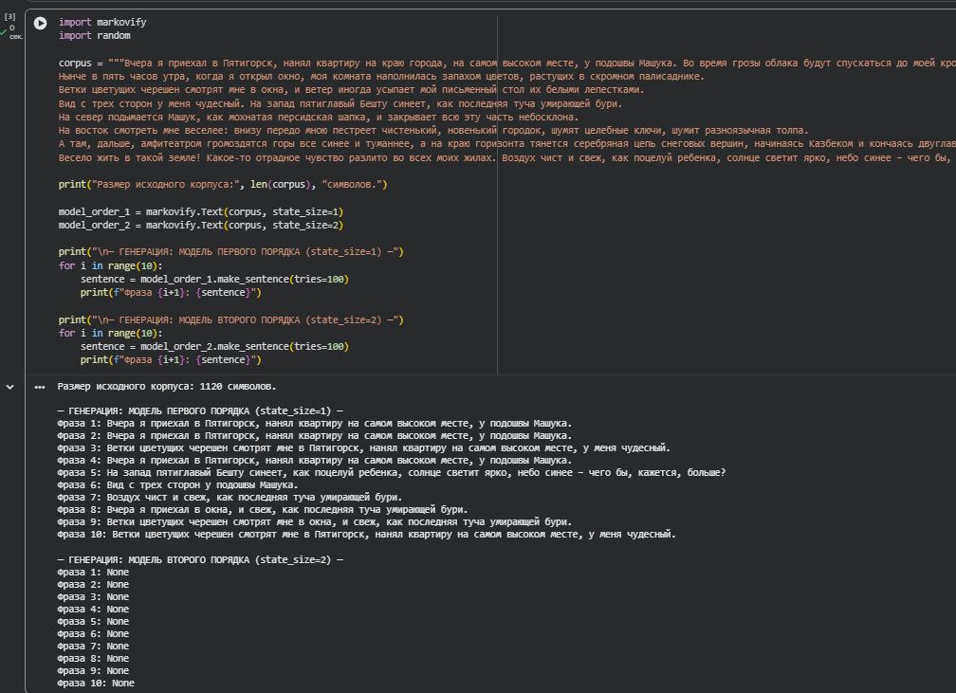
Рис. 2 – Вывод размера исходного корпуса и обучение двух моделей.
Функция выводит длину текста в символах (1120). Затем создаются две марковские модели: model_order_1 с параметром state_size=1 и model_order_2 с параметром state_size=2).

2. Оцените сгенерированный текст по двум критериям: грамматическая правильность на русском языке и оригинальность (не является ли фраза точной копией из исходного текста). Зафиксируйте результаты в отчете.
Результат:
По результатам работы кода объем корпуса – 1120 символов
1. Модель первого порядка (state_size=1)
Грамматическая правильность: Высокая. Все предложения построены грамматически верно, с соблюдением падежных согласований и знаков препинания.
Оригинальность: Низкая. Модель работает как «цитатник»: она практически дословно воспроизводит исходные предложения из текста либо выдает их обрывки. Это связано с тем, что при контексте в одно слово (state_size=1) граф переходов не имеет выбора, и модель не может генерировать новые комбинации, не отклоняясь от оригинала.

2. Модель второго порядка (state_size=2)
Грамматическая правильность: Модель не выдала текста.
Оригинальность: Не оценивается.
Анализ результата None: Все 10 попыток генерации вернули None. Для данного корпуса (1120 символов) контекст из двух слов (state_size=2) оказался слишком большим. Из-за малого объема текста граф переходов получился сильно разреженным – в нем почти нет повторяющихся пар слов. В результате алгоритм за 100 попыток (tries=100) не смог построить цепочку, которая не была бы точной копией оригинала или не упиралась бы в тупик.

Задание 2. Интеграция кастомного корпуса и обработка исключений
1. Замените демонстрационный текст corpus на массив данных объемом от 50 строк (например, скопируйте статью, главу книги или стихи).
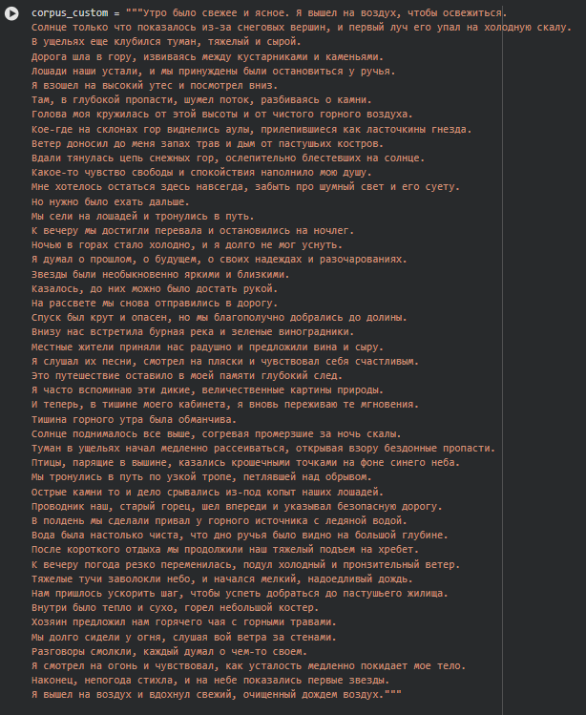
Рис.3 – Замена демонстративного текста на кастомный (Продолжение повести М.Ю. Лермонтова «Герои нашего времени»)

2. Запустите метод make_sentence() без дополнительных параметров. Если модель возвращает None, объясните в отчете, почему это происходит (справка: библиотека отклоняет фразы, которые слишком сильно дублируют оригинал или если в графе переходов возник тупик) и как параметр tries решает эту проблему.
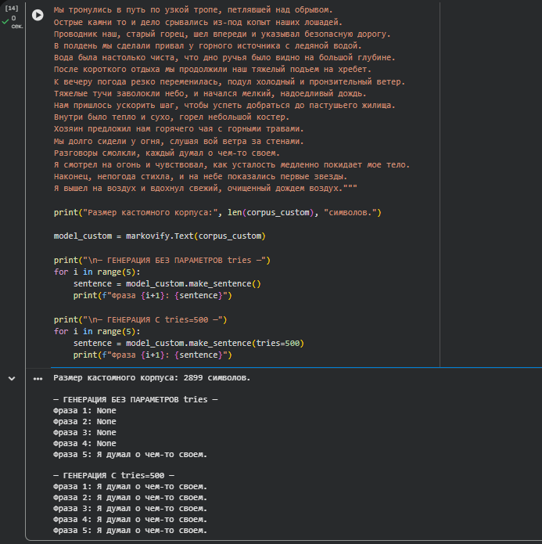
Рис.4 – Генерация на кастомном корпусе (2906 символов) с параметрами по умолчанию и tries=500.

Результат:
1. Генерация без параметров : Модель выдала несколько значений None, и лишь один раз смогла сгенерировать фразу («Я думал о чем-то своем»). Это связано с тем, что при малом количестве попыток алгоритм часто попадает в тупики (нет пути к токену [END]) или выдает точные копии, которые библиотека отклоняет.
2. Генерация с tries=500: Увеличив количество попыток до 500 модель перестала выдавать None и стабильно генерирует фразу. Но все 5 раз она выдала одно и то же(«Я думал о чем-то своем»).

Объяснение:
Параметр tries=500 решает проблему с None, заставляя алгоритм делать больше попыток, чтобы найти подходящий путь в графе. Однако из-за того, что текст всё ещё недостаточно велик для state_size=2, этот подходящий путь в графе оказался всего один. Поэтому находя его, модель начинает зацикливаться и выводить одно и то же предложение.

Задание 3. Комбинирование стилей (Генеративный синтез)
1. Создайте два разных текстовых объекта: corpus_A (например, деловые новости) и corpus_B (например, сказки). Обучите на них две отдельные модели.
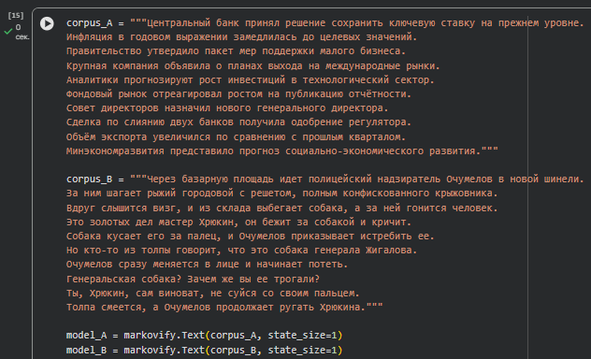
Рис.5 – Созданы два разных текстовых объекта: corpus_A – деловые новости, corpus_B – отрывок из рассказа А.П. Чехова «Хамелеон». Две отдельные модели обучены на текстовых объектах.

2. Используйте встроенную функцию markovify.combine([model_A, model_B], [0.5, 0.5]) для слияния моделей с равными весами. Генерируйте текст и покажите в отчете примеры получившегося «смешанного» стиля.
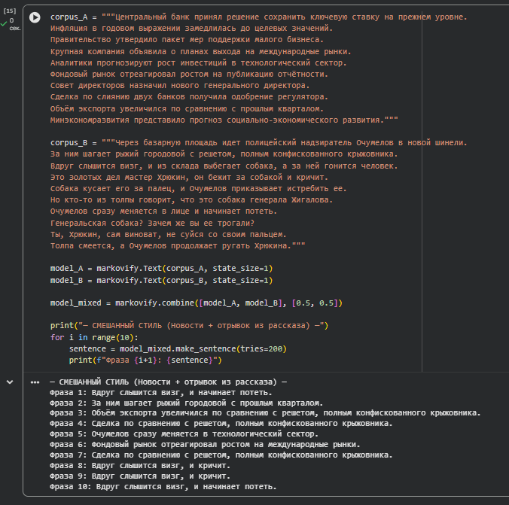
Рис.6 – Результат смешения текста с равными весами командой markovify.combine([model_A, model_B], [0.5, 0.5]).

Результат:
При слиянии двух моделей через markovify.combine их словари объединились, и из-за того, что контекст ограничен всего одним словом, матрица вероятностей получилась достаточно плотной для поиска путей. Алгоритм легко находит переходы к токену [END], поэтому параметр tries=200 успешно справляется с задачей. Но из-за простоты модели и малого объема текстов возникают смысловые нестыковки: генератор часто смешивает стили в пределах одного, а также повторяет одни и те же удачные комбинации.
Ссылка на Google Colab:
https://colab.research.google.com/drive/1tp6E9tQEBCKeDaKkjBQ6h9t4nXeOFjjx
Ссылка на GitHub:
https://github.com/Enot2130/Sitnikov_1iis41/tree/main/Устройство%20и%20функционирование%20интеллектуальных%20информационных%20систем/Статистическая%20генерация%20текста%20на%20основе%20марковских%20цепей

Контрольные вопросы
1. Сформулируйте основное марковское свойство («отсутствие памяти») применительно к генерации текста.
Вероятность выбора следующего слова зависит только от текущего состояния (последних N слов) и не зависит от всей предыдущей истории текста.
2. Что такое N-грамма? Примеры униграммы, биграммы и триграммы для фразы «Весело жить в такой земле».
Последовательность из N элементов.
Униграмма: «Весело», «жить».
Биграмма: «Весело жить», «в такой».
Триграмма: «Весело жить в».
3. Как увеличение state_size влияет на объем памяти и связность фраз?
Объем памяти (матрица переходов) растет, связность фраз повышается, но текст сильнее сближается с оригиналом.
4. Почему марковские цепи не способны улавливать долгосрочный сюжетный контекст?
Из-за «отсутствия памяти» модель не видит слов дальше своего контекстного окна (N слов) и не помнит тему абзаца или сюжет.
5. Что означает None при вызове make_sentence() и как это предотвратить?
Это тупик в графе (нет пути к [END]) или отбраковка слишком точной копии оригинала. Решение: увеличить tries, уменьшить state_size или увеличить объем корпуса.
6. Зачем используются скрытые токены [START] и [END]?
[START] задает начальное состояние, а [END] останавливает генерацию, позволяя строить завершенные предложения.
7. Каким образом markovify.combine управляет стилистическим весом?
Принимает список моделей и веса (например, [0.8, 0.2]). Чем выше вес, тем чаще генератор выбирает переходы из этой модели.
8. Почему при state_size=1 бывают ошибки в окончаниях русских слов?
В русском языке род и падеж зависят от нескольких слов. Одного предыдущего слова недостаточно для правильного согласования.
9. В чем фундаментальное отличие статистического графа от LLM?
Марковская цепь – частотный граф переходов. LLM используют нейросети, эмбеддинги и внимание, понимают семантику и удерживают весь контекст.
10. Как объем и жанровое разнообразие корпуса влияют на матрицу переходов?
Чем больше объем, тем плотнее матрица (меньше None). Разнообразие жанров расширяет словарь, но на малых текстах делает граф разреженным.

Вывод
В данной лабораторной работе я изучил принципы статистической генерации текста на основе марковских цепей и освоил библиотеку markovify. На практике я обучил модели первого и второго порядка на классической прозе и оценил влияние параметра state_size на связность и оригинальность фраз. Также я проверил работу генератора на кастомном корпусе и убедился, что при малом объеме текста модель выдает None из-за разреженности графа и тупиков, а параметр tries лишь увеличивает число попыток, но не решает проблему нехватки данных. Кроме того, я освоил объединение моделей разных стилей через markovify.combine.

